Bulletin d’inscription

Passerelle EHG-HEG (du 22 avril au 25 mai 2024)

Nom :
Prénom(s) :

Date de naissance :
Nom de naissance : Sexe : M ◻ F ◻

Année d'obtention du diplôme de restaurateur-hôtelier ES : …………..

Ou ◻ en cours d’obtention ; date de vos examens : …………………

Dépôt du dossier

Le bulletin d’inscription doit parvenir avant le 1er février 2024, à la

Haute école de gestion de Genève - Bureau des étudiants
Campus de Battelle – Bâtiment B
Rue de la Tambourine 17 -1227 Carouge / Genève

dûment daté, signé et accompagné obligatoirement des documents suivants :

◻ Le Bulletin d’inscription à la HEG pour la formation Bachelor HES, à faire en ligne directement sur le site de la HEG
◻ le récépissé du paiement de votre inscription de CHF 4’000.-, versés via le QR code ci-dessous.
◻ une copie du titre obtenu (donnant l’accès aux études) ou une attestation si en cours d’obtention

Lieu et date :
Signature du-de la candidat-e :

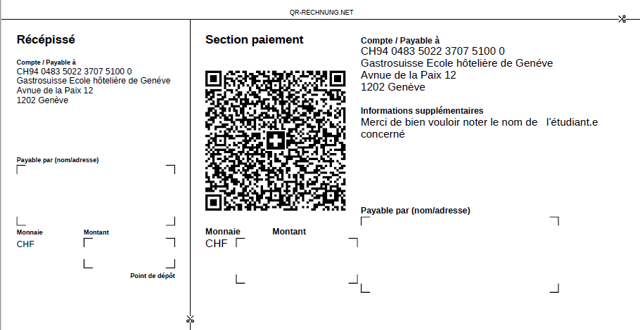
Merci d’adresser une copie de votre inscription au Secrétariat de l’Ecole Hôtelière
en parallèle de votre inscription à la HEG.

